Приняты на общем собрании
работников МАДОУ № 167
протокол №18
от «09» января 2023 г
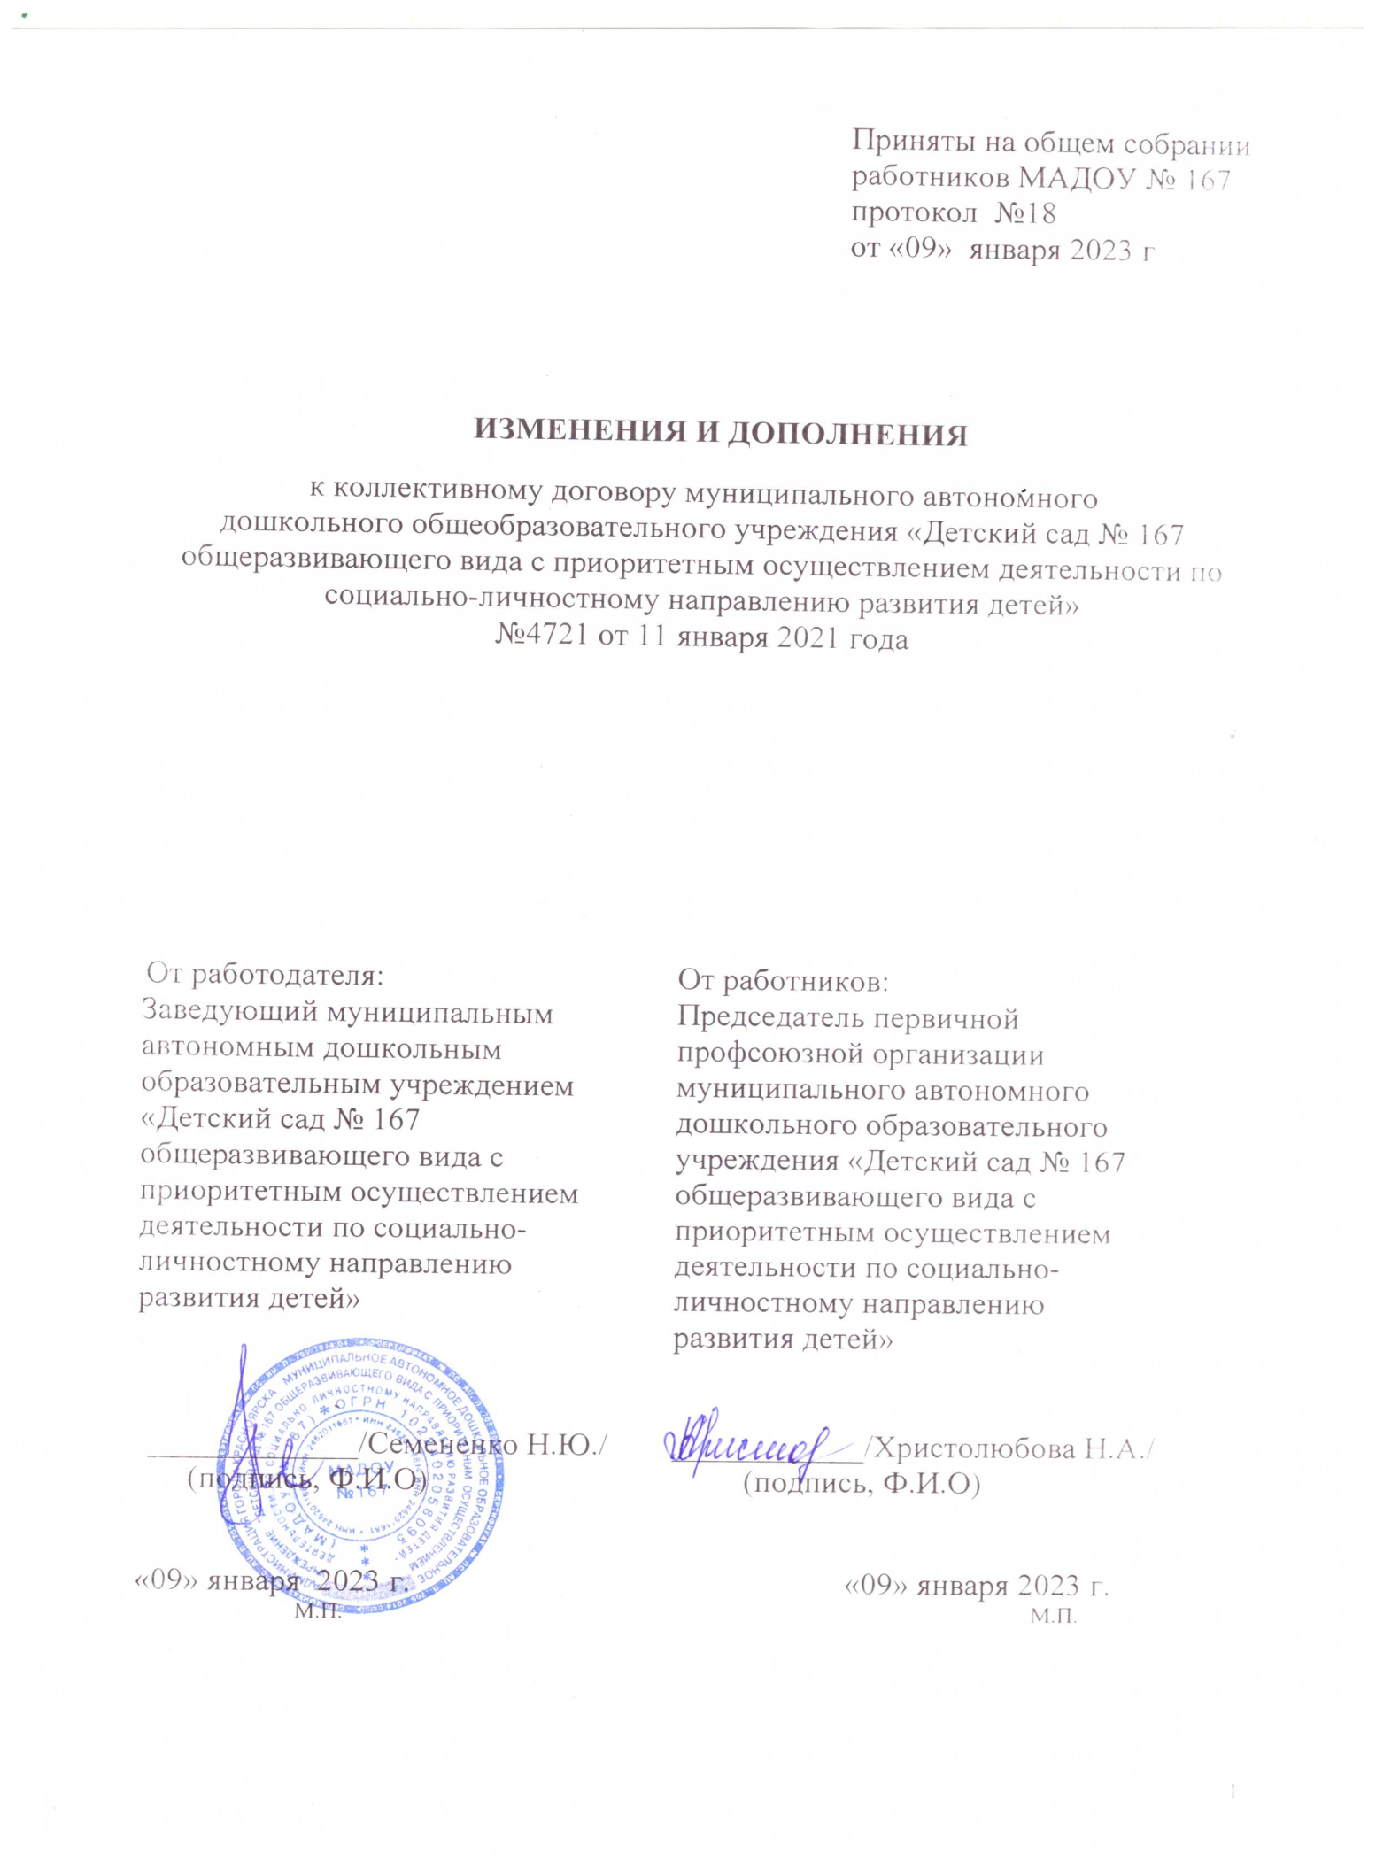

ИЗМЕНЕНИЯ И ДОПОЛНЕНИЯ

к коллективному договору муниципального автономного
дошкольного общеобразовательного учреждения «Детский сад № 167 общеразвивающего вида с приоритетным осуществлением деятельности по социально-личностному направлению развития детей»
№4721 от 11 января 2021 года

От работодателя:  Заведующий муниципальным автономным дошкольным образовательным учреждением «Детский сад № 167 общеразвивающего вида с приоритетным осуществлением деятельности по социально-личностному направлению  развития детей»  _____________/Семененко Н.Ю./  (подпись, Ф.И.О) | От работников:  Председатель первичной  профсоюзной организации муниципального автономного дошкольного образовательного учреждения «Детский сад № 167 общеразвивающего вида с приоритетным осуществлением деятельности по социально-личностному направлению  развития детей»  ____________/Христолюбова Н.А./  (подпись, Ф.И.О)

«09» января 2023 г. «09» января 2023 г.
М.П. М.П.

Муниципальное автономное дошкольное образовательное учреждение «Детский сад № 167 общеразвивающего вида с приоритетным осуществлением деятельности по социально-личностному направлению развития детей» в лице заведующего Семененко Н.Ю., с одной стороны, и работники муниципального автономного образовательного учреждения «Детский сад № 167 общеразвивающего вида с приоритетным осуществлением деятельности по социально-личностному направлению развития детей» в лице председателя первичной профсоюзной организации Христолюбовой Н.А., с другой стороны, пришли к соглашению внести в коллективный договор МАДОУ «Детский сад № 167 общеразвивающего вида с приоритетным осуществлением деятельности по социально-личностному направлению развития детей» (регистрационный № 4721 от 11 января 2021 г.) следующие изменения, принятые на собрании трудового коллектива (протокол заседания от09 января 2023 г.,№ 18):

1. Приложение № 3 к Положению об оплате труда работников МАДОУ № 167 (Приложение № 2 к коллективному договору на 2021 – 2023 г.) изложить в следующей редакции:

Приложение №3
к Положению об оплате труда работников МАДОУ № 167

Виды и размеры
выплат по итогам работы работникам учреждения

Критерии оценки результативности и качества труда работников учреждения | Условия |  | Предельное количество баллов
 | Наименование | индикатор
1 | 2 | 3 | 4
Степень освоения выделенных бюджетных средств | % освоения выделенных бюджетных средств | 90% выделенного объема средств | 25
 |  | 95% выделенного объема средств | 50
Объем ввода законченных ремонтом объектов | текущий ремонт капитальный ремонт | выполнен в срок, | 25
 |  | в полном объеме | 50
Инициатива, творчество и применение в работе современных форм и методов организации труда | применение нестандартных методов работы | x | 50
Выполнение порученной работы, связанной с обеспечением рабочего процесса или уставной деятельности учреждения | задание выполнено | в срок, в полном объеме | 50
Достижение высоких результатов в работе за определенный период | оценка результатов работы | наличие динамики в результатах | 50
Участие в инновационной деятельности | наличие реализуемых проектов | участие | 50
Участие в соответствующем периоде в выполнении важных работ, мероприятий | наличие важных работ, мероприятий | участие | 50
Участие в реализации программы Наставничества | Наличие документации и мероприятий | Наличие положительной динамики усвоения профессионального опыта наставляемого и предъявление его общественности | 50

2. Приложения № 9 к коллективному договору «Соглашение по охране труда» читать в нижеследующей редакции.

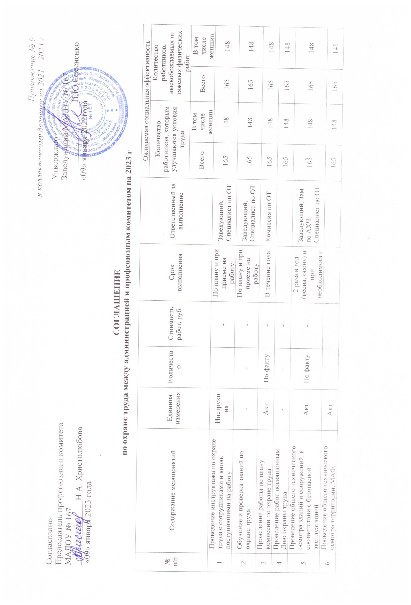
Приложение № 9
к коллективному договору на 2021 – 2023 г
Согласовано Председатель профсоюзного комитета МАДОУ № 167 _______________Н.А. Христолюбова  «09» января 2023 года | Утверждаю Заведующий МАДОУ № 167  __________________Н.Ю.Семененко «09» января 2022года

СОГЛАШЕНИЕ
по охране труда между администрацией и профсоюзным комитетом на 2023 г

№  п/п | Содержание мероприятий | Единица измерения | Количество | Стоимость работ, руб. | Срок  выполнения | Ответственный за выполнение | Ожидаемая социальная эффективность
 |  |  |  |  |  |  | Количество работников, которым улучшаются условия труда |  | Количество работников, высвобождаемых от тяжелых физических работ
 |  |  |  |  |  |  | Всего | В том числе женщин | Всего | В том числе женщин
1 | Проведение инструктажа по охране труда с сотрудниками и вновь поступившими на работу | Инструкция |  | - | По плану и при приеме на работу | Заведующий, Специалист по ОТ | 165 | 148 | 165 | 148
2 | Обучение и проверка знаний по охране труда | - | - | - | По плану и при приеме на работу | Заведующий, Специалист по ОТ | 165 | 148 | 165 | 148
3 | Проведение работы по плану комиссии по охране труда | Акт | По факту | - | В течение года | Комиссия по ОТ | 165 | 148 | 165 | 148
4 | Проведение работ посвященным Дню охраны труда | - | - | - |  |  | 165 | 148 | 165 | 148
5 | Проведение общего технического осмотра зданий и сооружений, в соответствии с безопасной эксплуатацией | Акт | По факту | - | 2 раза в год (весна, осень) и при необходимости | Заведующий, Зам по АХЧ,  Специалист по ОТ | 165 | 148 | 165 | 148
6 | Проведение общего технического осмотра территории, МАФ, ограждения, в соответствии с безопасной эксплуатацией | Акт |  |  |  |  | 165 | 148 | 165 | 148
7 | Обеспечение сотрудников законодательными и другими нормативными актами по охране труда | Нормативные документы | По факту | - | В течение года | Комиссия по ОТ | 165 | 148 | 165 | 148
8 | Организация и проведение административно-общественного контроля по охране труда | - | - | - | 1 раз  в квартал | Комиссия по ОТ | 165 | 148 | 165 | 148
9 | Проведение работы по обновлению и пересмотру документации по охране труда | Нормативный документ | По факту | - | В течение года | Комиссия по ОТ | 165 | 148 | 165 | 148
10 | Проведение специальной оценки условий труда | Чел. |  | 101000,00 | 1 полугодие  2023 г. | Заведующий, Специалист по ОТ | 165 | 148 | 165 | 148
11 | Проведение идентификации опасностей и оценки рисков по охране труда | Чел. |  |  |  |  | 165 | 148 | 165 | 148
12 | Предварительные и периодические медицинские осмотры работников, гигиеническая аттестация | Чел. |  | 534650,00 | 1 раз в | Заведующий, Мед. сестра | 165 | 148 | 165 | 148
13 | Проведение, гигиеническая аттестация | Чел. | По факту |  | В течение года |  | 165 | 148 | 165 | 148
14 | Испытание пожарных рукавов | шт | 6 | 6360,00 | В течение года | Зам по АХЧ | 165 | 148 | 165 | 148
15 | Организация противоэпидемиологических мероприятий | - | - | - | В течение года | Заведующий, Мед. сестра | 165 | 148 | 165 | 148
16 | Обеспечение работников СИЗ, спецодеждой, спецобувью | - | По факту | 25000,00 | В течение года | Зам по АХЧ | 165 | 148 | 165 | 148
17 | Обеспечение работников смывающими и обезвреживающими средствами | Гр,  мл | По факту | 15000,00 | В течение года | Зам по АХЧ | 165 | 148 | 165 | 148
18 | Выполнение мероприятий по обеспечению санитарного состояния и содержания помещений установленным требованиям и нормам | - | - | - | В течение года | Заведующий,  Зам по АХЧ, Мед. сестра | 165 | 148 | 165 | 148
19 | Организация и проведение проверки сопротивления изоляции электросети и заземления оборудования | - | - | 40000,00 |  | Зам по АХЧ | 165 | 148 | 165 | 148
20 | Организация обслуживания электрооборудования, АПС, зданий, сооружений | - |  | 101870,00 |  | Зам по АХЧ | 165 | 148 | 165 | 148
21 | Поверка средств измерений, измерительных приборов и оборудований. | Шт. |  | 50000,00 |  | Зам по АХЧ | 165 | 148 | 165 | 148
22 | Очистка пешеходных дорожек от снега, льда, грязи и т.д. | - | - | - | В течение года | Зам по АХЧ, Дворник | 165 | 148 | 165 | 148
23 | Поверка трансформаторов тока | Шт. | 6 | 5000,00 | В течение года | Зам по АХЧ | 165 | 148 | 165 | 148
24 | Организация обучения работающих и обучающихся мерам обеспечения пожарной безопасности и проведение тренировочных мероприятий по эвакуации всего персонала и воспитанников | - | - | 10000,00 | В течение года | Заведующий,  Зам по АХЧ | 165 | 148 | 165 | 148
25 | Поверка приборов учета УУТЭ и ТП | Шт. | 1 | 30100,00 | По необходимости | Зам по АХЧ | 165 | 148 | 165 | 148
26 | Надзор за исправностью оборудования | - | - | - | В течение года | Заведующий, Зам по АХЧ | 165 | 148 | 165 | 148
27 | Обучение и проверка знаний по электробезопасности | - | - | - | 1 раз в год и при приеме на работу | Зам по АХЧ | 165 | 148 | 165 | 148

